CONSELHO ESTADUAL DE EDUCAÇÃO
PROCESSO CEE Nº 0258/87 e Outros- AP-PROC. SE nº 2409/88 e outros
REAUTUADO EM: 27/10/88
INTERESSADOS: SECRETARIA DE ESTADO DA EDUCAÇÃO/CENTRO ASSISTENCIAL E DE QUALIFICAÇÃO PROFISSIONAL “ORTEGA JOSUÉ”/ CATANDUVA E OUTROS
ASSUNTO: Convênio objetivando a implantação e o desenvolvimento do Programa de Formação Integral da Criança –PROFIC-Renovação.
RELATORA: Consª Cecília Vasconcellos Lacerda Guaraná.
PARECER CEE Nº 1142/88 APROVADO EM 23/11/88.
Conselho Pleno

1. HISTÓRICO:
O Senhor Secretário da Educação encaminha para apreciação deste Colegiado, termos de convênio a serem firmados entre a Secretaria da Educação e 6 (seis) Entidades Assistenciais, objetivando a implantação e o desenvolvimento do Programa de Formação Integral da Criança (Profic).
Depois de informados pelos órgãos competentes da Secretaria vêm os autos a este Conselho, em 27-10-88.

2. APRECIAÇÃO:
Trata-se de renovação de convênios celebrados em 1987, com o mesmo objetivo, cuja vigência de 01 (um) ano, a partir da assinatura, expirou durante o exercício de 1988.
As entidades, ao solicitarem esta nova celebração do Convênio PROFIC, juntam documentação comprobatória de sua situação jurídica e assistencial.
Os representantes legais das entidades declaram ter entregue a prestação de contas relativa ao Convênio PROFIC – cuja vigência expirou.
Os Pareceres CEE que aprovaram os Convênios PROFIC com entidades assistenciais, condicionaram a renovação dos referidos convênios à apresentação de relatório de avaliação dos resultados. As entidades assim procederam. Da leitura e análise feitax, constatamos que todos os relatórios das entidades são acompanhados de um parecer favorável do Supervisor de Ensino, ao nível da Delegacia de Ensino e, de maneira geral, concluimos que as mesmas cumpriram com o solicitado nos Pareceres desse Colegiado.

PROCESSO CEE Nº 0258/87 e Outros PARECER CEE Nº 1142/88

As autoridades preopinantes dos órgãos próprios da Secretaria da Educação bem como a Coordenação Central do PROPIC, manifestaram-se favoravelmente às renovações propostas, tendo essa Coordenação fixado, em quadro, resumo das obrigações específicas dos partícipes nos novos Convênios.
As entidades, além do relatório, apresentaram seu Plano de Trabalho para o ano de 1988, contendo objetivos, metas, metodologias recursos, clientela, principais atividades a serem desenvolvidas, previsão de despesas, serviços prestados (atuais e a serem prestados) etc.
O Grupo de Planejamento Setorial informa que as despesas aprovadas pelo Senhor Secretário deverão onerar o orçamento deste exercício na Classificação Econômica 3.1.3.2.- Outros Serviços e Encargos, Classificação Funcional Programática 08.07.021.2.053 Coordenação e Administração Geral da Pasta Unidade de Despesas 08.0l.0l.- Gabinete do Secretário da Educação.
Em sua informação, a Equipe Técnica de Acompanhamento e Controle de Convênios e Projetos salienta que a solicitação “ja está amparada pelo Decreto 25.753/86, liberada, portanto, do pronunciamento da Douta Consultoria Jurídica da Pasta, em face do estabelecido no artigo 1º do Decreto 27.378/87.”
As minutas apresentadas seguem, em sua forma e conteúdo, o modelo anexo ao Decreto nº 25.753/86, variando apenas os dados referentes às cláusulas:
Primeira: do Objeto: numero de crianças a serem atendidas.
Segunda-2.d: das Obrigações da Secretaria: especificação dos docentes e/ou outros profissionais a serem contratados.
Claúsula:Quarta-“caput.”-dos Recursos Financeiros, valor a ser repassado à Entidade para execução do Convênio.
Esses dados específicos de cada um dos convênios propostos constam da relação a seguir:

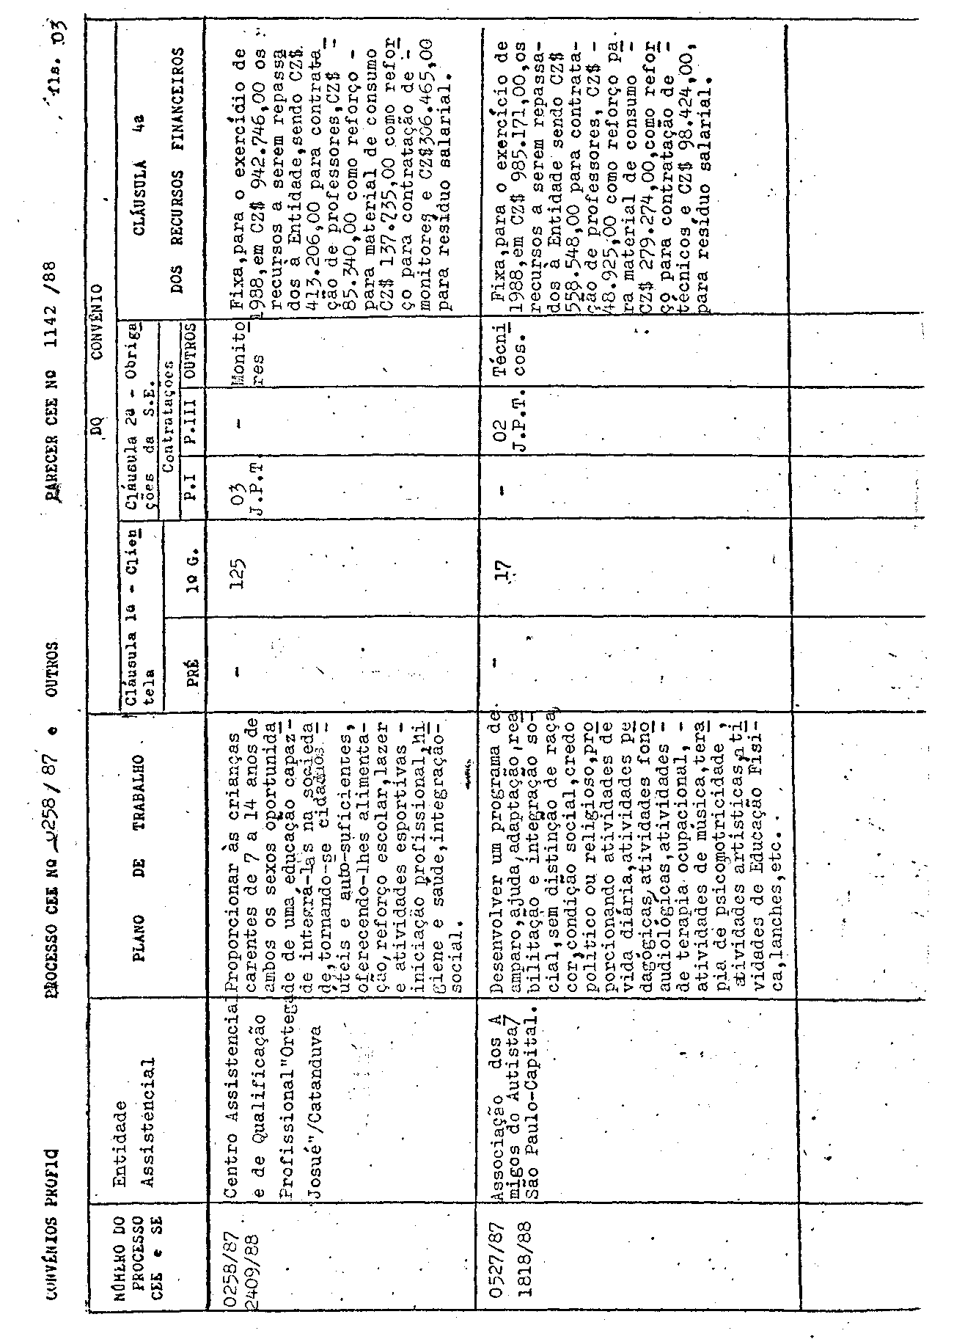

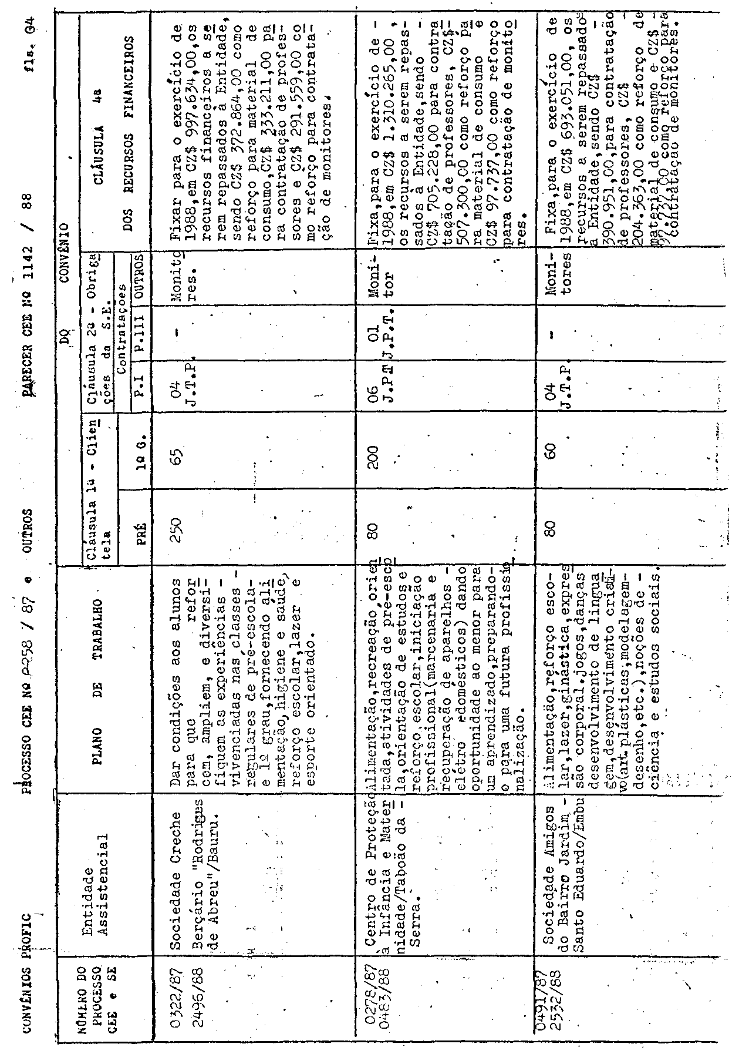
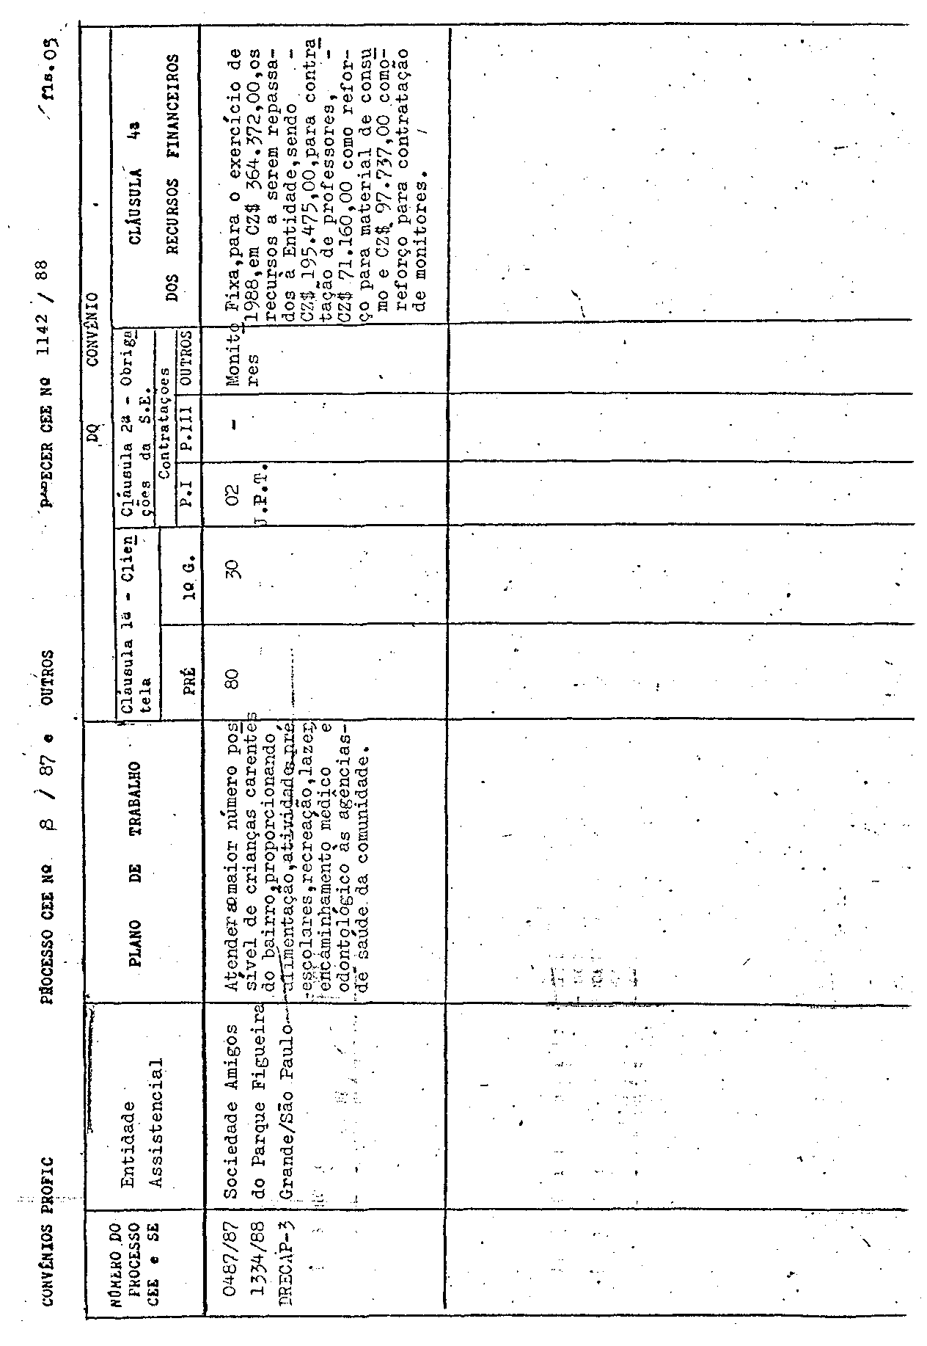

PROCESSO CEE Nº 0258/87 e Outros PARECER CEE Nº 1142/88

Reportamo-nos aos Pareceres CEE que aprovaram os Convênios PROFIC iniciais, com entidades assistenciais e citamos os itens contidos na Apreciação dos referidos Pareceres, reforçando sua importância:
a) busca de esquemas de entrosagem e de cooperação técnica e financeira entre a Secretaria da Educação e instituições da comunidade para atender às crianças assistidas pelo PROFIC (fundamento no artigo 3º,b da Lei 5692/71);
b) preenchimento pelas entidades assistenciais dos requisitos mínimos definidos pela Secretaria da Educação (estar legalmente constituídos, ter personalidade jurídica, não ter fins lucrativos, incluir atividades educacionais adequadas à faixa etária, à escolarização básica, iniciação ao trabalho; orientação e supervisão da Secretaria, aprimoramento do programa ou do próprio sistema de ensino, ter raízes na comunidade, ser por ela respeitada, contribuindo para sua organização e desenvolvimento social);
c) ênfase nas atividades de cunho eminentemente pedagógico e educacional,
d) que os recursos liberados sejam usados na forma prevista,
e) contratações de professores evitando-se afastamentos
sempre de acordo com os salários previstos;
f) o PROPIC, um projeto não desligado da realidade das escolas públicas (melhor aproveitamento de espaços disponíveis nas escolas, utilização através de Convênios de espaços porventura disponíveis nas proximidades das escolas, etc).
Permanecem válidas todas as outras recomendações que não as contidas aqui, feitas em Pareceres anteriores do Colegiado que aprovaram Convênios PROFIC, sempre buscando a melhoria e o aperfeiçoamento do Programa.
A vigência prevista na Cláusula Sexta, a partir da assinatura, até 31-12-89, coincidindo, portanto com o término do exercício, atende à orientação deste Colegiados.

3. CONCLUSÃO:
Aprova-se, nos termos deste Parecer, a celebração dos Convênios entre o Estado de São Paulo, através da Secretaria de Estado da Educação e as 6(seis) entidades assistenciais relacionadas na Apre-

PROCESSO CEE Nº 0258/87 e Outros PARECER CEE Nº 1142/88

ciação, objetivando a implantação e o desenvolvimento do Programa de Formação Integral da Criança - PROFIC.

São Paulo, 03 de novembro de 1988

- Consª Cecília Vasconcellos L. Guaraná
Relatora

DELIBERAÇÃO DO PLENÁRIO
O CONSELHO ESTADUAL DE EDUCAÇÃO aprova, por unanimidade, a decisão da Comissão de Planejamento nos termos do Voto do Relator.

Sala “Carlos Pasquale” em 23 de novembro de 1988

- Consº Jorge Nagle
Presidente

